SỞ GD&ĐT THÀNH PHỐ HẢI PHÒNG  TRƯỜNG THPT KIẾN AN  --------------------  (Đề thi có _ trang) | THI KHẢO SÁT HỌC SINH GIỎI CẤP TRƯỜNG NĂM HỌC 2025 - 2026  MÔN: ĐỊA LÍ- 10  Thời gian làm bài: 90 phút  (không kể thời gian phát đề)

Họ và tên: ............................................................................ | Số báo danh: ....... | Mã đề 000
Phần I (4,5 điểm): TRẮC NGHIỆM KHÁCH QUAN NHIỀU LỰA CHỌN
Thí sinh trả lời từ câu 1 đến câu 36. Mỗi câu thí sinh chỉ chọn 01 (một) phương án đúng.
Câu 1. Chỉ số GNI/người phản ánh
A. vấn đề việc làm của dân cư các nước khác nhau.
B. phản ánh nội lực của nền kinh tế các quốc gia.
C. xác định bằng hiệu số của GDP với các khoản thu nhập nhận được từ nước ngoài cộng với các khoản thu nhập chuyển trả cho nước ngoài.
D. tiêu chí quan trọng đánh giá sự giàu có về tài nguyên.
Câu 2. Bán cầu Nam có nhiệt độ trung bình năm thấp hơn ở bán cầu Bắc là do
A. diện tích đại dương lớn hơn, thời gian chiếu sáng trong năm ít hơn.
B. mùa hạ dài hơn, diện tích đại dương lớn hơn, góc nhập xạ nhỏ hơn.
C. diện tích lục địa lớn hơn, góc nhập xạ lớn hơn, có mùa hạ dài hơn.
D. thời gian chiếu sáng trong năm dài hơn, có diện tích lục địa lớn hơn.
Câu 3. Cơ cấu ngành kinh tế gồm các bộ phận nào sau đây?
A. Công nghiệp - xây dựng, dịch vụ và khu vực trong nước.
B. Công nghiệp - xây dựng, dịch vụ và khu vực ngoài nước.
C. Nông - lâm - ngư nghiệp, công nghiệp - xây dựng và dịch vụ.
D. Nông - lâm - ngư nghiệp, khu vực ở trong nước và dịch vụ.
Câu 4. Từ xích đạo về cực, các khối khí lần lượt là
A. Xích đạo, chí tuyến, ôn đới, cực. B. Xích đạo, chí tuyến, cực, ôn đới.
C. Xích đạo, cực, ôn đới, chí tuyến. D. Xích đạo, ôn đới, chí tuyến, cực.
Câu 5. Đặc điểm nổi bật về cơ cấu ngành kinh tế của các nước phát triển là
A. công nghiệp - xây dựng rất lớn, dịch vụ rất nhỏ.
B. dịch vụ rất lớn, công nghiệp - xây dựng rất nhỏ.
C. nông - lâm - ngư nghiệp rất nhỏ, dịch vụ rất lớn.
D. nông - lâm - ngư nghiệp rất lớn, dịch vụ rất nhỏ.
Câu 6. Nhân tố nào sau đây ảnh hưởng nhiều đến sự khác nhau về nhiệt độ giữa bờ Đông và Tây lục địa?
A. Độ cao địa hình, các vĩ độ địa lí. B. Dòng biển lạnh, độ cao địa hình.
C. Các vĩ độ địa lí, dòng biển nóng. D. Dòng biển nóng, dòng biển lạnh.
Câu 7. Đô thị hóa tự phát gây ra hậu quả chủ yếu nào sau đây?
A. Làm thay đổi cơ lao động, gây ách tắc giao thông, môi trường bị ô nhiễm.
B. Nhiều tệ nạn xã hội, làm thay đổi sự phân bố dân cư, ô nhiễm môi trường.
C. Ô nhiễm môi trường, làm ách tắc giao thông, tệ nạn xã hội ngày càng tăng.
D. Làm thay đổi tỉ lệ sinh tử, hôn nhân; thúc đẩy chuyển dịch cơ cấu kinh tế.
Câu 8. Vai trò của dịch vụ đối với sản xuất vật chất là
A. góp phần sử dụng tốt nguồn lao động trong nước.
B. giúp khai thác tốt hơn các tài nguyên thiên nhiên.
C. thúc đẩy phát triển công nghiệp và nông nghiệp.
D. tạo việc làm và nâng cao thu nhập cho người dân.
Câu 9. GDP và GNI bình quân đầu người là tiêu chí để
A. thể hiện mức độ tiện nghi, giáo dục và tính chất kinh tế.
B. thể hiện sự phụ thuộc vào nền kinh tế, dân cư ở các nước.
C. đánh giá chất lượng cuộc sống và tuổi thọ ở mỗi quốc gia.
D. đánh giá trình độ phát triển kinh tế và mức sống dân cư.
Câu 10. Cơ cấu thành phần kinh tế phản ánh được rõ rệt điều gì sau đây?
A. Việc sử dụng lao động theo ngành. B. Trình độ phát triển lực lượng sản xuất.
C. Việc sở hữu kinh tế theo thành phần. D. Trình độ phân công lao động xã hội.
Câu 11. Phát biểu nào sau đây không đúng với sự phân bố nhiệt độ theo vĩ độ địa lí?
A. Nhiệt độ trung bình năm tăng từ xích đạo về cực.
B. Nhiệt độ trung bình năm cao nhất là ở chí tuyến.
C. Biên độ nhiệt độ năm tăng từ xích đạo về hai cực.
D. Biên độ nhiệt độ năm thấp nhất ở khu vực xích đạo.
Câu 12. Vai trò của dịch vụ đối với xã hội là
A. giúp khai thác tốt hơn các tài nguyên thiên nhiên.
B. tạo việc làm và nâng cao thu nhập cho người dân.
C. góp phần tạo ra các cảnh quan văn hóa hấp dẫn.
D. thúc đẩy phát triển công nghiệp và nông nghiệp.
Câu 13. Đặc điểm của ngành dịch vụ là
A. sản phẩm của ngành dịch vụ là phi vật chất.
B. nhiều loại sản phẩm lưu giữ được.
C. sự tiêu dùng xảy ra trước sản xuất.
D. hầu hết các sản phẩm đều hữu hình.
Câu 14. Phát biểu nào sau đây đúng với ảnh hưởng của đô thị hoá đến phát triển kinh tế ?
A. Tạo việc làm, tăng thu nhập.
B. Làm ổn định lâu dài tình hình phân bố dân cư.
C. Làm thay đổi các quá trình hôn nhân ở đô thị.
D. Góp phần đẩy nhanh tốc độ tăng trưởng kinh tế, chuyển dịch cơ cấu kinh tế
Câu 15. Đặc điểm nào sau đây đúng với quá trình đô thị hoá đang diễn ra trên thế giới hiện nay?
A. Tỉ lệ dân thành thị giảm nhanh. B. dân cư tập trung vào các thành phố lớn.
C. Tỉ lệ dân nông thôn không giảm. D. Tỉ lệ dân nông thôn tăng nhanh.
Câu 16. Cho bảng số liệu:
Cơ cấu dân số theo nhóm tuổi của thế giới thời kì 1980 – 2020
(Đơn vị %)
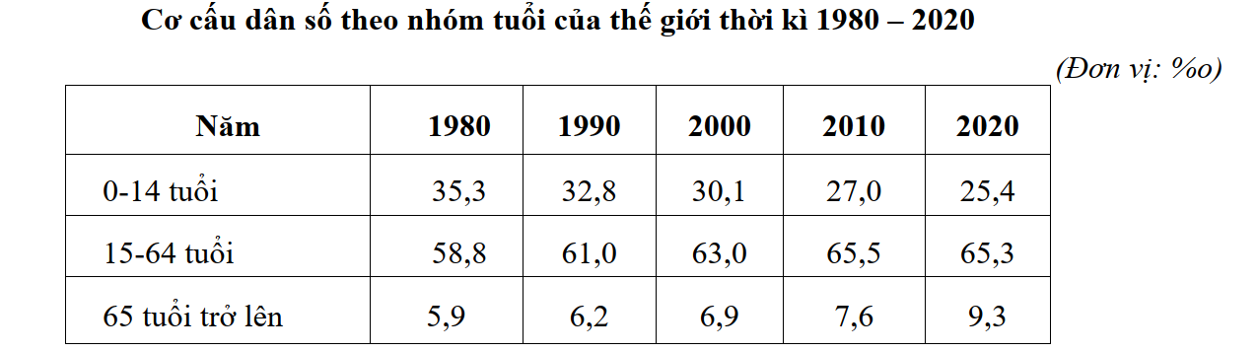
Theo bảng số liệu, để thể hiện sự thay đổi cơ cấu dân số theo nhóm tuổi của thế giới thời kì 1980 – 2020, biểu đồ nào sau đây là thích hợp nhất?
A. Miền. B. Tròn. C. Kết hợp. D. Đường.
Câu 17. Đô thị hóa là một quá trình tích cực khi
A. quy mô các đô thị không quá lớn. B. gắn liền với công nghiệp hóa.
C. gia tăng khoảng cách giàu nghèo. D. dân tự phát di cư vào đô thị.
Câu 18. Núi ở độ cao 2500m, nhiệt độ của không khí trong gió là 15⁰C thì khi gió khô xuống đến độ cao 300m, nhiệt độ không khí trong gió sẽ là
A. 35⁰C. B. 37⁰C. C. 33⁰C. D. 31⁰C
Câu 19. Thành phần nào sau đây không được xếp vào cơ cấu thành phần kinh tế của một quốc gia?
A. Ngoài Nhà nước. B. Khu vực có vốn đầu tư nước ngoài.
C. Nông - lâm - ngư nghiệp. D. Nhà nước.
Câu 20. Để khắc phục các hạn chế do tính thời vụ trong sản xuất nông nghiệp gây ra, cần thiết phải
A. phát triển ngành nghề dịch vụ và tôn trọng quy luật tự nhiên.
B. đa dạng hoá sản xuất và phải sử dụng hợp lí và tiết kiệm đất.
C. đa dạng hóa sản xuất và xây dựng cơ cấu nông nghiệp hợp lí.
D. xây dựng cơ cấu nông nghiệp hợp lí và nâng cao độ phì đất.
Câu 21. Nguyên nhân nào sau đây có tính quyết định đến phân bố dân cư?
A. Các điều kiện của tự nhiện. B. Tính chất của ngành sản xuất.
C. Lịch sử khai thác lãnh thổ. D. Trình độ phát triển của lực lượng sản xuất.
Câu 22. Nhận định nào sau đây đúng về phân bố nhiệt độ trên bề mặt Trái Đất?
A. Nhiệt độ cao nhất và thấp nhất đều ở đại dương.
B. Biên độ nhiệt độ ở đại dương nhỏ hơn ở lục địa.
C. Nhiệt độ ở bán cầu Tây cao hơn bán cầu Đông.
D. Nhiệt độ trung bình năm tăng từ xích đạo về cực.
Câu 23. Đặc điểm nào sau đây không đúng với sản xuất nông nghiệp?
A. Sản xuất bao gồm giai đoạn khai thác tài nguyên và chế biến.
B. Đối tượng sản xuất của nông nghiệp là cây trồng, vật nuôi.
C. Đất trồng, mặt nước là tư liệu sản xuất chủ yếu.
D Sản xuất phụ thuộc nhiều vào đất đai, khí hậu, sinh vật, nước.
Câu 24. Đặc điểm nào sau đây đúng với quá trình đô thị hoá đang diễn ra trên thế giới hiện nay?
A. Tỉ lệ dân nông thôn tăng nhanh. B. Tỉ lệ dân thành thị ngày càng tăng.
C. Tỉ lệ dân nông thôn không giảm. D. Tỉ lệ dân thành thị ngày càng giảm.
Câu 25. Lao động trong các ngành dịch vụ ở các nước đang phát triển còn ít không phải do
A. cơ cấu dân số trẻ, người lao động còn ít kinh nghiệm làm dịch vụ.
B. trình độ phát triển kinh tế và năng suất lao động xã hội còn thấp.
C. trình độ đô thị hoá thấp, mạng lưới đô thị kém phát triển, ít thị dân.
D. ảnh hưởng hạn chế của cuộc cách mạng khoa học - kĩ thuật.
Câu 26. Nhân tố nào sau đây có ảnh hưởng lớn nhất đến sự phát triển và phân bố ngành dịch vụ?
A. Tài nguyên thiên nhiên phong phú.
B. Khí hậu và địa hình.
C. Quy mô, cơ cấu dân số và mức sống.
D. Đất đai và nguồn nước.
Câu 27. Nhân tố nào sau đây cung cấp cây trồng, vật nuôi, cơ sở thức ăn … cho sản xuất nông nghiệp, lâm nghiệp và thuỷ sản
A. đất đai. B. nguồn nước. C. khí hậu. D. sinh vật.
Câu 28. Từ xích đạo về cực có
A. biên độ nhiệt độ năm tăng, nhiệt độ trung bình năm tăng.
B. góc chiếu của tia bức xạ mặt trời tăng, nhiệt độ hạ thấp.
C. nhiệt độ hạ thấp, biên độ nhiệt độ trung bình năm giảm.
D. nhiệt độ trung bình năm giảm, biên độ nhiệt độ năm tăng.
Câu 29. Ảnh hưởng nào sau đây là không mong muốn bởi đô thị hoá?
A. Gây ức ép tới môi trường. B. Sự thay đổi phân bố dân cư phù hợp.
C. Đẩy nhanh tốc độ tăng trưởng kinh tế. D. Làm chuyển dịch cơ cấu kinh tế.
Câu 30. Nhiệt độ trung bình năm cao nhất ở
A. xích đạo. B. chí tuyến. C. vòng cực. D. cực.
Câu 31. Tăng năng suất, chất lượng nông sản, tạo ra nhiều giống mới trong sản xuất nông nghiệp, lâm nghiệp và thuỷ sản là do nhân tố nào sau đây?
A. Sinh vật. B. Dân cư - lao động.
C. Thị trường. D. Khoa học – công nghệ.
Câu 32. Hoạt động nào sau đây thuộc dịch vụ công?
A. Thương nghiệp, y tế. B. Đoàn thể, hành chính công.
C. Giáo dục, bảo hiểm. D. Tài chính, tín dụng.
Câu 33. Tiêu chí nào sau đây được sử dụng để thể hiện tình hình phân bố dân cư?
A. Quy mô số dân. B. Mật độ dân số.
C. Loại hình quần cư. D. Cơ cấu dân số.
Câu 34. Nông nghiệp hiểu theo nghĩa rộng, gồm
A. trồng trọt, lâm nghiệp, thuỷ sản. B. nông nghiệp, lâm nghiệp, thuỷ sản.
C. trồng trọt, chăn nuôi, thuỷ sản. D. chăn nuôi, lâm nghiệp, thuỷ sản.
Câu 35. Đặc điểm nào sau đây là quan trọng nhất đối với sản xuất nông nghiệp?
A. Sản xuất phụ thuộc vào tự nhiên.
B. Đất trồng, mặt nước là tư liệu sản xuất chủ yếu.
C. Sản xuất có đặc tính là mùa vụ.
D. Đối tượng là cây trồng, vật nuôi.
Câu 36. Lí do nào sau đây là quan trọng nhất làm cho các nước đang phát triển, đông dân coi đẩy mạnh nông nghiệp là nhiệm vụ chiến lược hàng đầu?
A. đảm bảo lương thực, thực phẩm cho con người.
B. cung cấp nguyên liệu cho công nghiệp thực phẩm.
C. cung cấp hầu hết tư liệu sản xuất cho các ngành.
D. sản xuất ra những mặt hàng có giá trị xuất khẩu.
<g>
Phần II (4,0 điểm): TRẮC NGHIỆM ĐÚNG/SAI
Thí sinh trả lời từ câu 1 đến câu 8. Trong mỗi ý a), b), c), d) ở mỗi câu thí sinh chọn phương án đúng hoặc phương án sai.
Câu 1. Cho bảng số liệu:
CƠ CẤU GDP PHÂN THEO NGÀNH KINH TẾ CỦA VIỆT NAM
VÀ NHẬT BẢN NĂM 2020.(Đơn vị: %)
Quốc gia  Ngành kinh tế | Việt Nam | Nhật Bản
Nông nghiệp, lâm nghiệp, thủy sản | 14,9 | 1
Công nghiệp và xây dựng | 33,7 | 28,7
Dịch vụ | 51,4 | 70,3
a) Tỉ trọng dịch vụ cao nhất trong cơ cấu GDP của Nhật Bản và cao hơn Việt Nam.
b) Tỉ trọng nông nghiệp, lâm nghiệp, thủy sản thấp nhất trong cơ cấu GDP của Nhật Bản nhưng cao hơn Việt Nam.
c) Việt Nam là nước đang phát triển, Nhật Bản là nước phát triển
d) Biểu đồ kết hợp là dạng biểu đồ thích hợp thể hiện cơ cấu GDP phân theo ngành kinh tế của Nhật Bản và Việt Nam năm 2020.
Câu 2. Cho biểu đồ:
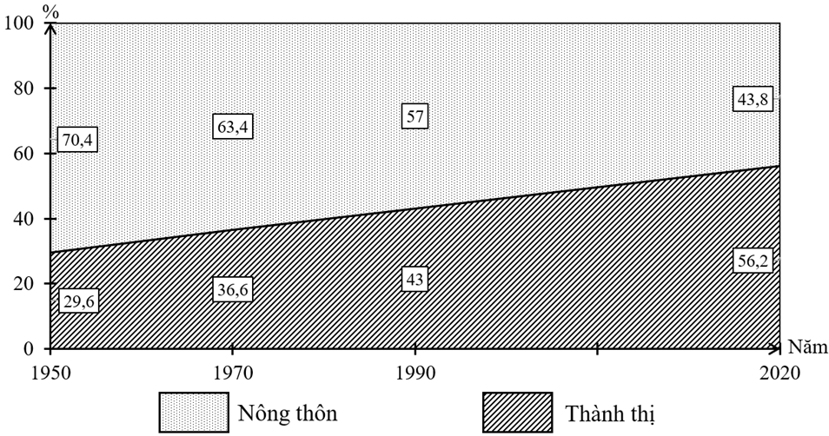

BIỂU ĐỒ THỂ HIỆN SỰ CHUYỂN DỊCH CƠ CẤU DÂN SỐ THÀNH THỊ VÀ NÔNG THÔN
CỦA THẾ GIỚI, GIAI ĐOẠN 1950 - 2020
a) Tỉ lệ dân số thành thị luôn cao hơn tỉ lệ dân số nông thôn, đặc biệt là năm 2020.
b) Tỉ lệ dân số nông thôn giảm liên tục qua các năm, giai đoạn 1990 - 2020 giảm 12,3% do tác động của quá trình công nghiệp hoá.
c) Tỉ lệ dân thành thị tăng liên tục (tăng thêm 26,6%) và năm 2020 cao hơn nông thôn.
d) Tỉ lệ dân số thành thị của thế giới tăng nhanh và liên tục qua các năm.
Câu 3. Cho thông tin sau:
Dịch vụ là kết quả của quá trình lao động nhằm thỏa mãn các nhu cầu sản xuất và đời sống của con người nên có cơ cấu ngành đa dạng và phức tạp. Việc phân chia các ngành dịch vụ hiện nay dựa vào các hoạt động dịch vụ diễn ra trong thực tế với ba nhóm: dịch vụ kinh doanh, dịch vụ tiêu dùng và dịch vụ công.
a) Dịch vụ là kết quả của quá trình lao động chỉ nhằm thỏa mãn các nhu cầu đời sống con người.
b) Do dịch vụ không tồn tại dưới dạng vật chất nên cơ cấu ngành dịch vụ không đa dạng và phức tạp như công nghiệp.
c) Ở các nước đang phát triển thường có tỉ trọng ngành dịch vụ cao trong cơ cấu GDP nhưng vẫn thấp hơn các nước phát triển.
d) Dịch vụ tiêu dùng phục vụ cho nhu cầu thiết yếu của con người như ăn uống, đi lại, học tập,.
Câu 4. Cho thông tin sau:
Sự phân hóa theo độ cao chỉ diễn ra ở các vùng núi. Núi càng cao thì sự phân hóa càng biểu hiện rõ rệt. Ở miền núi có sự giảm đi của nhiệt độ theo độ cao. Sở dĩ có hiện tượng này có do sự tăng nhanh của bức xạ sóng dài của bề mặt khiến cho cán cân bức xạ có chiều hướng giảm đi mỗi khi lên cao. Mặt khác, lượng ẩm ở các vùng núi cao tăng lên do có lượng mưa lớn hơn và lượng bốc hơi giảm đi.
a) Sự phân hóa thiên nhiên theo độ cao là điều kiện thuận lợi để cho các vùng núi có thể phát triển hoạt động du lịch.
b) Sự phân hóa nhiệt độ theo độ cao thể hiện càng lên cao nhiệt độ càng giảm.
c) Theo độ cao, vùng núi thể hiện rõ nhất và sâu sắc nhất sự phân hoá nhiệt độ là Phan - xi - păng đỉnh núi cao nhất nước ta với độ cao 3143m, nằm trên dãy núi Hoàng Liên Sơn.
d) Nguyên nhân dẫn đến sự thay đổi của nhiệt độ không khí theo độ cao là do càng lên cao bức xạ mặt đất càng yếu, không khí càng loãng.
Câu 5. Cho biểu đồ:
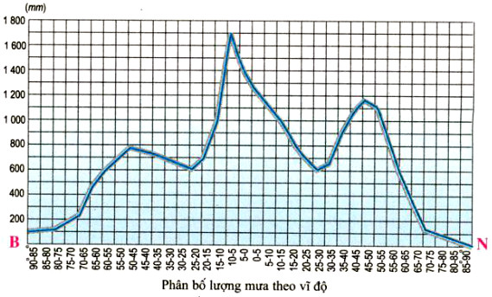
a) Xích đạo có lượng mưa lớn nhất vì có nhiều khu áp cao, gió thổi về, nơi hoạt động của nhiều dòng biển nóng.
b) Lượng mưa trung bình năm tăng đều từ cực về xích đạo.
c) Khu vực ôn đới có lượng mưa trung bình năm cao nhất.
d) Vùng ôn đới có lượng mưa trung bình năm lớn hơn vùng chí tuyến.
Câu 6. Cho thông tin sau:
Đất trồng và mặt nước là tư liệu sản xuất chủ yếu của sản xuất nông nghiệp, lâm nghiệp, thủy sản. Đối tượng của nông nghiệp, lâm nghiệp, thủy sản là các sinh vật, các cơ thể sống. Sản xuất thường được tiến hành trong không gian rộng.
a) Nông nghiệp sản xuất ra các loại cây trồng, vật nuôi nên cần chú ý tới quy luật tự nhiên và quy luật sinh học khi tác động.
b) Nông nghiệp, lâm nghiệp, thủy sản sản xuất ít phụ thuộc vào tự nhiên, trong không gian tương đối rộng rãi.
c) Nông nghiệp, lâm nghiệp, thủy sản là một ngành sản xuất vật chất có vai trò quan trọng trong nền kinh tế quốc dân.
d) Đất trồng và mặt nước là tư liệu sản xuất chủ yếu của sản xuất nông nghiệp, lâm nghiệp, thủy sản.
Câu 7. Cho thông tin sau:
Nông nghiệp là ngành kinh tế xuất hiện sớm nhất của xã hội loài người. Nông nghiệp, lâm nghiệp, thủy sản luôn đóng vai trò quan trọng mà không ngành nào thay thế được. Đồng thời nông nghiệp, lâm nghiệp và thủy sản chịu tác động của nhiều nhân tố ảnh hưởng đến sự phát triển và phân bố.
a) Xây dựng cơ cấu nông nghiệp hợp lý, đa dạng hoá sản xuất (tăng vụ, xen canh, gối vụ)khắc phục tính thời vụ trong nông nghiệp, lâm nghiệp, thuỷ sản.
b) Cung cấp tư liệu sản xuất cho tất cả các ngành kinh tế, làm gia tăng giá trị cây trồng và vật nuôi.
c) Các nước đang phát triển, đông dân coi đẩy mạnh nông nghiệp là nhiệm vụ chiến lược hàng đầu do nông nghiệp cung cấp lương thực, thực phẩm cho con người, bảo đảm nguyên liệu cho công nghiệp thực phẩm, sản xuất ra những mặt hàng có giá trị xuất khẩu.
d) Đất trồng là tư liệu sản xuất chủ yếu và không thể thay thế, đối tượng sản xuất của nông nghiệp là cây trồng, vật nuôi, sản xuất phụ thuộc nhiều vào đất đai, khí hậu, sinh vật, nước.
Câu 8. Cho thông tin sau:
Dân cư thế giới phân bố không đồng đều trong không gian, tập trung đông đúc tại các vùng đồng bằng, ven biển, khu vực có khí hậu ôn hòa (như châu Á, châu Âu) và thưa thớt ở vùng hoang mạc, băng giá, núi cao. Dân cư chủ yếu tập trung ở bán cầu Bắc, lục địa già (Á-Âu-Phi) và có xu hướng dịch chuyển về đô thị.
a) Vùng ven biển có mức độ tập trung dân cư cao chủ yếu do sự hấp dẫn về cảnh quan của các bãi biển đẹp đối với người dân và du khách.
b) Châu Á có mật độ dân số cao.
c) Sự phát triển của các thành phố vệ tinh xung quanh các đô thị lớn giúp cân bằng phân bố dân cư.
d) Mật độ dân số ở đồng bằng cao hơn so với miền núi.
Phần III (1,5 điểm): TRẮC NGHIỆM TRẢ LỜI NGẮN
Thí sinh trả lời từ câu 1 đến câu 6. Trong mỗi câu thí sinh tính toán trả lời câu hỏi và ghi ra bài thi của mình, kết quả mỗi lệnh có tối đa 04 chữ số.
Câu 1. Cho bảng số liệu:
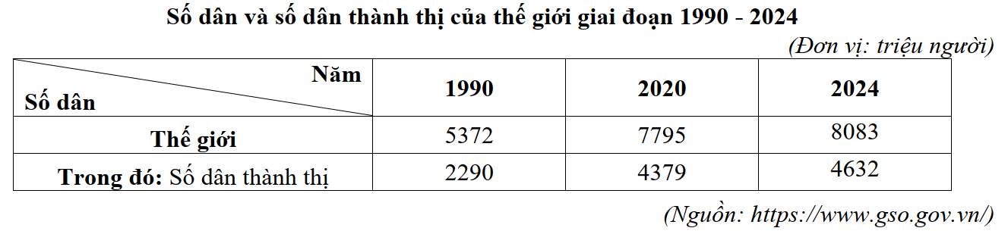
Căn cứ vào bảng số liệu trên, hãy cho biết tỉ lệ dân nông thôn của thế giới năm 2024 so với năm 2020 giảm bao nhiêu % (làm tròn kết quả đến hai chữ số thập phân).
A. 1,13
Câu 2. Năm 2022, tổng sản lượng thủy sản nước ta là 9 108,1 nghìn tấn, trong đó tỉ trọng sản lượng nuôi trồng thủy sản chiếm 57,5 %. Hãy cho biết sản lượng nuôi trồng thủy sản của nước ta năm 2022 là bao nhiêu nghìn tấn (làm tròn kết quả đến hàng đơn vị) .
A. 5237
Câu 3. Tổng sản phẩm trong nước (GDP) của Việt Nam vào năm 2022 là 362640 triệu USD (theo WB), dân số Việt Nam năm 2022 là 99,5 triệu người. Tính GDP bình quân đầu người(USD/người) của nước ta năm 2022. (làm tròn kết quả đến hàng đơn vị của USD/người).
A. 3645
Câu 4. Cho bảng số liệu:
Nhiệt độ không khí trung bình các tháng năm 2022 tại trạm quan trắc Lai Châu.(Đơn vị: ⁰C)
Tháng | 1 | 2 | 3 | 4 | 5 | 6 | 7 | 8 | 9 | 10 | 11 | 12
Nhiệt độ | 13,2 | 16,6 | 19,1 | 22,9 | 24,6 | 24,3 | 24,3 | 23,4 | 23,6 | 21,6 | 18,5 | 16,3
(Nguồn: Niên giám thống kê Việt Nam năm 2023)
Căn cứ vào bảng số liệu trên, hãy cho biết biên độ nhiệt độ trung bình năm 2022 tại trạm quan trắc Lai Châu là bao nhiêu ⁰C (làm tròn kết quả đến một chữ số thập phân).
A. 11,4
Câu 5. Cho bảng số liệu
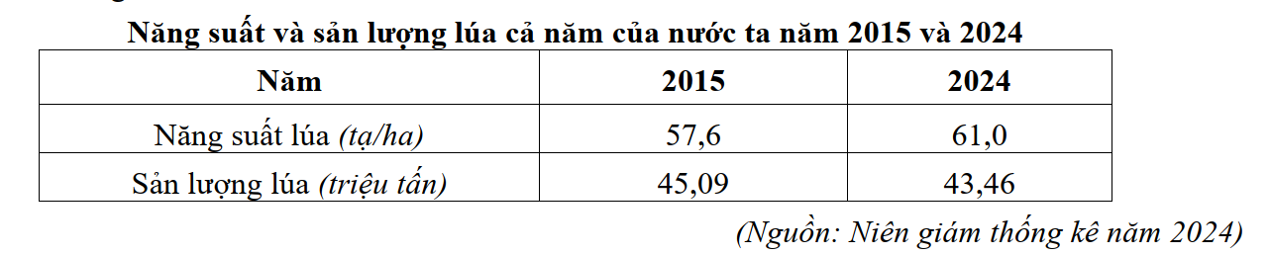
Căn cứ vào bảng số liệu trên, hãy cho biết diện tích lúa năm 2024 so với năm 2015 giảm đi bao nhiêu triệu ha (làm tròn kết quả đến một chữ số thập phân).
A. 0,7
Câu 6. Dân số Việt Nam vào thời điểm 01/04/2022 là 99,5 triệu người, trong đó dân số nam là 49,6 triệu người. Tính tỉ số giới tính của dân số Việt Nam vào thời điểm 01/04/2022. (làm tròn kết quả đến một chữ số thập phân).
A. 99,4

------ HẾT ------

